Информация
о проведении мероприятий,
посвящённых Международному Дню 8 Марта
2023 г.

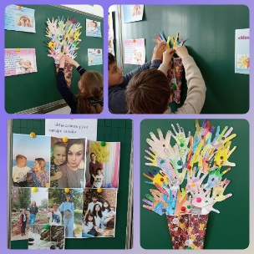
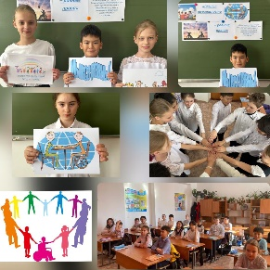
Вместе с весной к нам пришел прекрасный и замечательный праздник – Международный женский День 8 марта. 8 Марта - самый удивительный, самый нежный праздник весны! Этот день особенный, он согрет лучами солнца, женскими улыбками, украшен россыпью цветов, нежностью.
В преддверии праздника, с 1 по 7 марта 2023 года, в нашей школе прошли праздничные мероприятия, посвященные женскому дню.
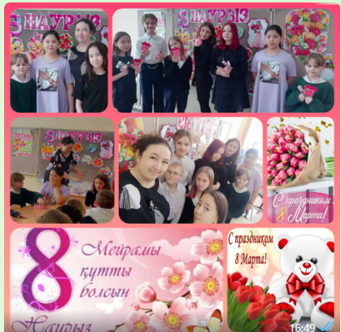
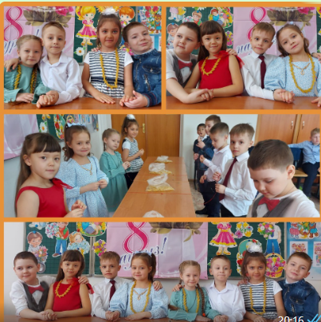
Открыли праздничный марафон ученики начальных классов, которые подготовили празднично-развлекательную программу «Мы будем вечно прославлять». Проводили конкурсы, поздравляли всех с праздником, подготовили разнообразные номера художественной самодеятельности. Поздравления, песни, танцы, стихи звучали для учителей и учеников.
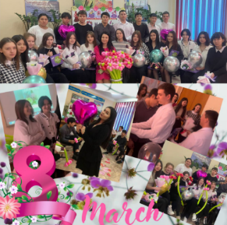
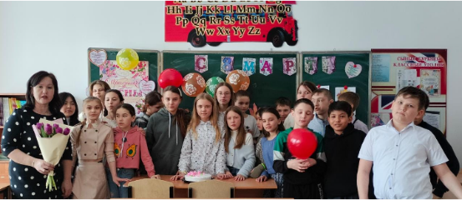
В течение недели проходили классные часы «Адамзаттың сәні сендер, асыл жандар», «Ана - өмір бесігі», «Женщина – мать, женщина - творец». На классных часах дети познакомились с историей возникновения праздника, отвечали на вопросы викторин, участвовали в интеллектуальных шоу.

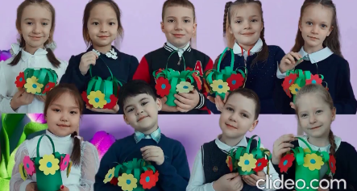
Среди учащихся 1-6 классов была организована выставка детских работ «Әлемдегі жалғыз анаға». Творческая выставка детских работ к Женскому дню 8 марта – отличная возможность поздравить самых лучших в мире женщин – любимых мам, бабушек, сестер.
Был организован Фотоколлаж «Самый лучший день!»
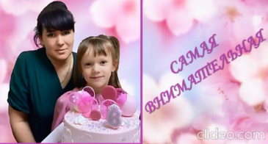
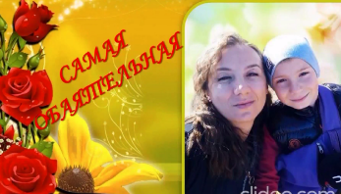
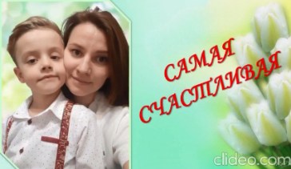

Свои трогательные поздравления мамам подарили учащиеся своим мамам и учителям.
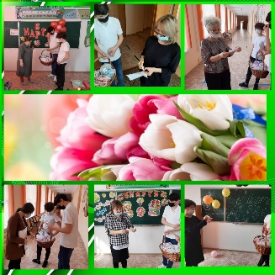
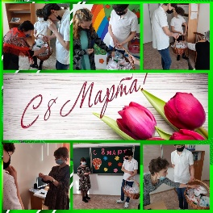
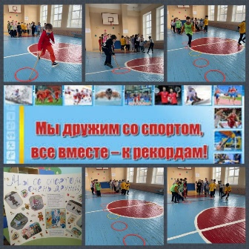
С целью формирования интереса к занятиям физической культуры и спорта, формирования представления о здоровье, его ценностях, полезных привычках среди учащихся 3-5 классов прошло спортивное мероприятие «Олимпийские резервы».

Международный женский день 8 марта - это замечательный праздник, который наполняет мир добрыми улыбками, искренними признаниями в любви нашим мамам, бабушкам, сестрам. Нет ничего лучше на этом свете ласкового прикосновения материнских рук, их мудрого доброго слова. Они создают уют в доме, наполняют жизнь своих родных и близких любовью, несут красоту и нежность, согревают душевным теплом, делятся своим позитивом и вдохновляют на победы. «Самая любимая мамочка моя», под таким названием прошла онлайн-фотовыставка, организованная учащимися 1 «В» класса.
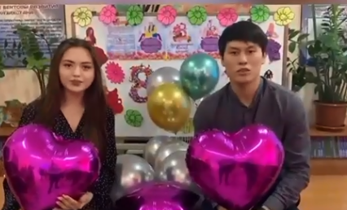
Учащиеся 10 «А» класса организовали видеопоздравления мамам, бабушкам и учителям.
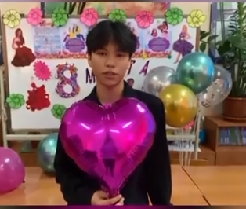
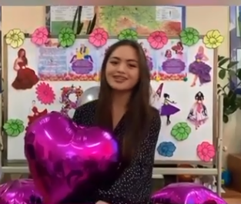

Все мероприятия, проводимые в рамках празднования Международного дня 8 Марта, сопровождались признательностью и благодарностью женшине, матери, труженнице; на пропаганду неустанной заботы о семье, мире и благополучие на которых держатся духовные и нравственные устои жизни.

Ссылка на публикацию
https://www.instagram.com/p/CpeThLLtgvo/?igshid=YmMyMTA2M2Y=
https://www.facebook.com/100045295273738/posts/pfbid02BcwuikWqpZ3aPaydnR9uZbqudKDp5RoyYkaERTACr7EZ2dW4W1c3DSDUedfDiJDAl/?d=w&mibextid=qC1gEa
https://www.instagram.com/p/CpeTs7jNPC2/?igshid=YmMyMTA2M2Y=
https://www.facebook.com/100045295273738/posts/pfbid0FSyLzm9inmtE3183QHFFKbaRNJLL6MSAZzzHq4NfxkbpJhypjrDuxmL6etZQVajVl/?d=w&mibextid=qC1gEa
https://www.instagram.com/reel/Cpe5VtlAFfm/?igshid=YmMyMTA2M2Y=
https://fb.watch/j6LB_s-eCc/?mibextid=qC1gEa
https://fb.watch/j6Sr0MRSsW/?mibextid=qC1gEa
https://www.instagram.com/reel/CpfGvGSgu5w/?igshid=YmMyMTA2M2Y=
https://www.instagram.com/p/CpfHAIUNbDP/?igshid=YmMyMTA2M2Y=
https://www.facebook.com/100045295273738/posts/pfbid02iGT8FNafxy7kSat1kZAgfSEjrPnLkbFKtny6QUSDCS5jawwiCg8o2eThqD1zuUcul/?d=w&mibextid=qC1gEa
https://www.instagram.com/reel/CpfLRE2gt2a/?igshid=YmMyMTA2M2Y=
https://fb.watch/j6UK0FhaRo/?mibextid=qC1gEa
https://www.instagram.com/reel/CpfLeiPg1_z/?igshid=YmMyMTA2M2Y=
https://fb.watch/j6UPFk8wCA/?mibextid=qC1gEa
https://www.instagram.com/p/CpfVblGNVgB/?igshid=YmMyMTA2M2Y=
https://www.facebook.com/100045295273738/posts/pfbid02ALMfGL2mk9csDAPTkekeU68BQPCt7TVKP2GVegbyn92R8cdZye6Tu9Wv8ojwfy3ml/?d=w&mibextid=qC1gEa
https://www.instagram.com/p/Cpfae_bNrrq/?igshid=YmMyMTA2M2Y=
https://www.facebook.com/100045295273738/posts/pfbid0FkZB4dJY6WxNgExvhXDBQ7sWsgVNATvwBy9WbxLKCfLZ61wU5SUCL8FAjNDvNWdnl/?d=w&mibextid=qC1gEa
https://www.instagram.com/reel/CphLIg-AQgS/?igshid=YmMyMTA2M2Y=
https://fb.watch/j7WhqgKsu-/?mibextid=qC1gEa
https://www.instagram.com/reel/CphLoFHgbIT/?igshid=YmMyMTA2M2Y=
https://fb.watch/j7WtLTZ8TV/?mibextid=qC1gEa
https://www.instagram.com/p/CphL7e-t9Ed/?igshid=YmMyMTA2M2Y=
https://www.facebook.com/100045295273738/posts/pfbid02tDQf3JV8P1oPRfAwzYMzbvSjRRiKrK7hc8da4Q2tSLe5fs6YV14i7VuhcqvP5MZjl/?d=w&mibextid=qC1gEa
https://www.instagram.com/reel/CphVctygjKr/?igshid=YmMyMTA2M2Y=
https://fb.watch/j7-z5VBDb2/?mibextid=qC1gEa
https://www.instagram.com/reel/CpjUl_WIuBR/?igshid=YmMyMTA2M2Y=
https://fb.watch/j90HbePBmx/?mibextid=qC1gEa
https://www.instagram.com/reel/CpjUwp5o_7r/?igshid=YmMyMTA2M2Y=
https://fb.watch/j90JnLJYPG/?mibextid=qC1gEa

Заместитель директора по ВР О.Ф.Короткова

